S04 – BigQuery Avanzado y Analytics Engineering
Evidencias de ejecución – IT Academy, Data Analytics

Nombre | Carlos Hisamitsu
P2P | [Nombre de quien revisó el P2P]
Fecha | 19/10/2026
Repositorio GitHub | c.hisamitsu/ita-dataanalytics

NIVEL 1: Entorno e ingesta híbrida (Code-First)

Ejercicio 1 – Diagnóstico sobre tabla no optimizada

Enunciado
Consulta que cruza transacciones y compañías filtrando por el 12 de marzo de 2022 y país “Germany”. Dry run para comprobar que, sin partición, BigQuery hace un full table scan aunque se pida solo un día.

Evidencia de ejecución
Consulta y resultado del Dry Run (bytes procesados)
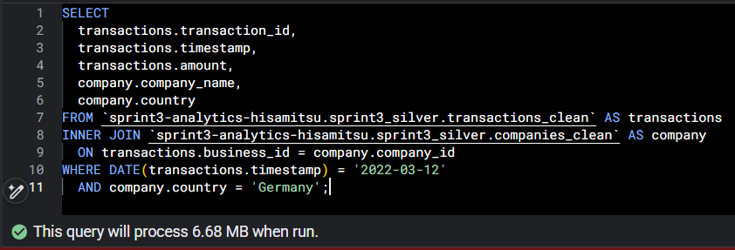
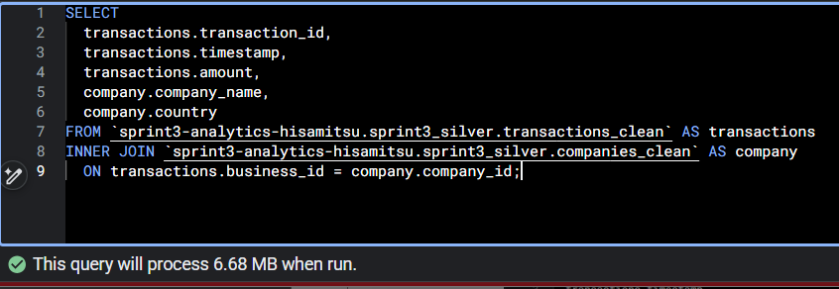

Comentarios sobre los resultados
El dryrun informa que la query procesa 6.68MB con o sin el filtro (WHERE).

Ejercicio 2 – Re-arquitectura del almacenamiento (Partition & Cluster)

Enunciado
En dos pasos: (1) generar transactions_recent a partir de transactions_clean con el timestamp desplazado a los últimos 50 días (para evitar la caducidad de particiones del sandbox); (2) crear fact_transactions_optimized particionada por DATE(timestamp) y clusterizada por business_id.

Paso 1: Generación de datos recientes
Creación de transactions_recent
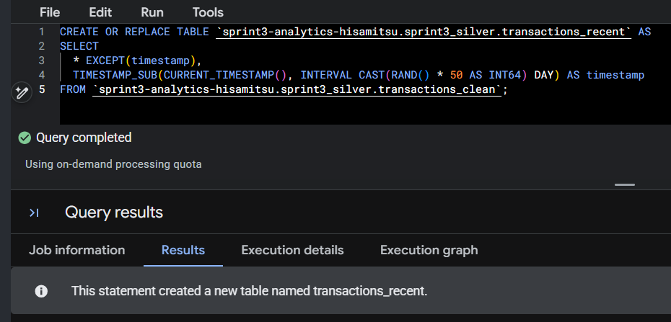

Paso 2: Tabla particionada y clusterizada
DDL de fact_transactions_optimized
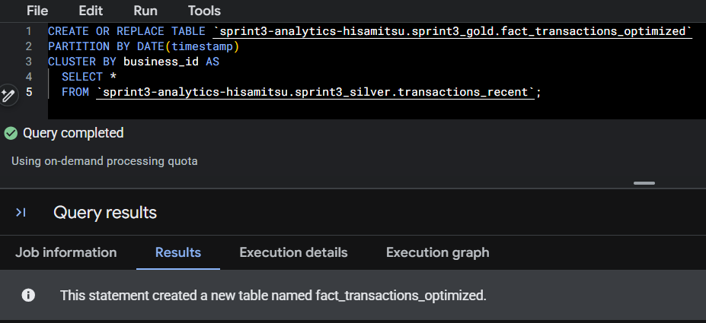

Detalles de la tabla: partición y clustering
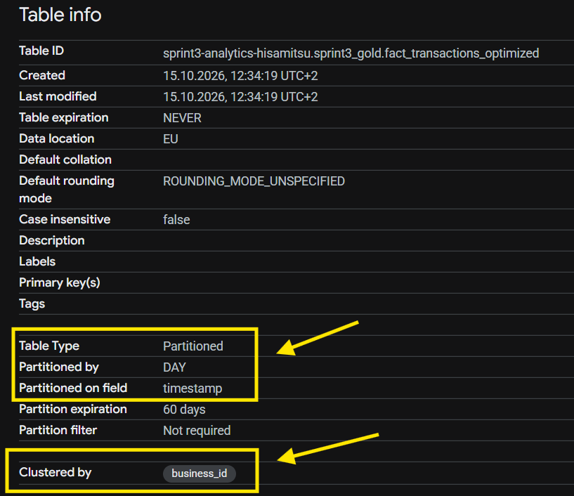

Ejercicio 3 – Benchmark de coste (Dry Run)

Enunciado
Misma consulta (SELECT * de los últimos 30 días) apuntada primero a transactions_recent y después a fact_transactions_optimized, comparando los bytes procesados que muestra el Dry Run en cada caso.

Paso 1: Tabla no optimizada
Dry Run sobre transactions_recent
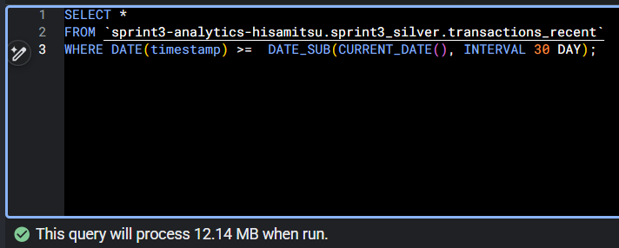

Paso 2: Tabla optimizada
Dry Run sobre fact_transactions_optimized
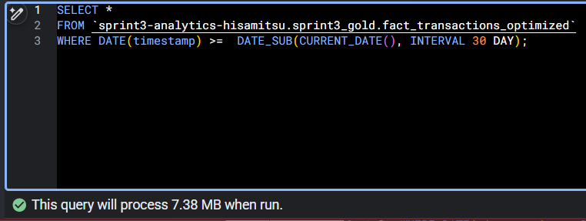

Comentarios sobre los resultados
Con el dryrun podemos ver que la consulta en la tabla optimizada tiene un coste aproximado de 40% mas bajo que la misma consulta en la tabla no optimizada (de 12.14 MB a 7.38 MB). Sabemos que los datos aleatorios que generamos están distribuidos en los últimos 50 días por lo que tiene sentido que sea más o menos esa la diferencia si filtramos los datos de los últimos 30 días.

Ejercicio 4 – Smart Caching (Vista Materializada)

Enunciado
Vista materializada mv_daily_sales con las ventas totales por día, para que el dashboard no recalcule la agregación en cada refresco.

Evidencia de ejecución
Creación de mv_daily_sales
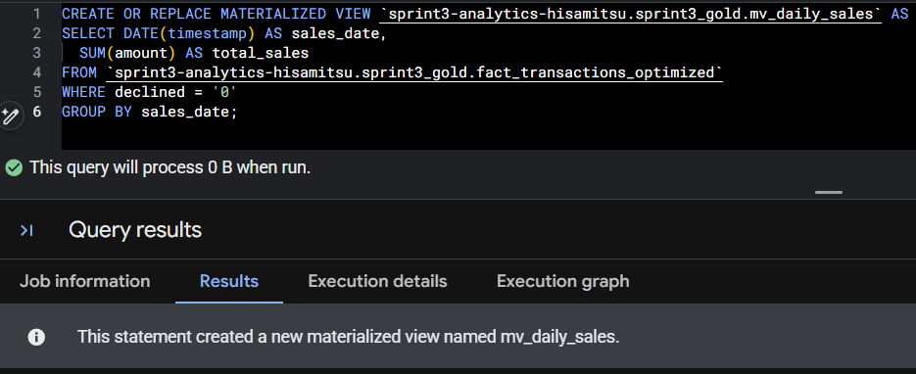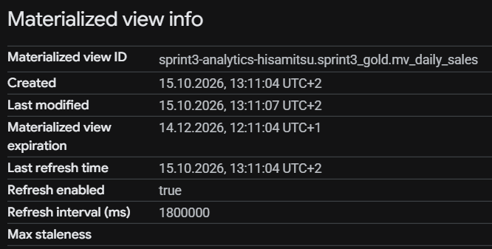

Consulta mv_daily_sales (bytes procesados)
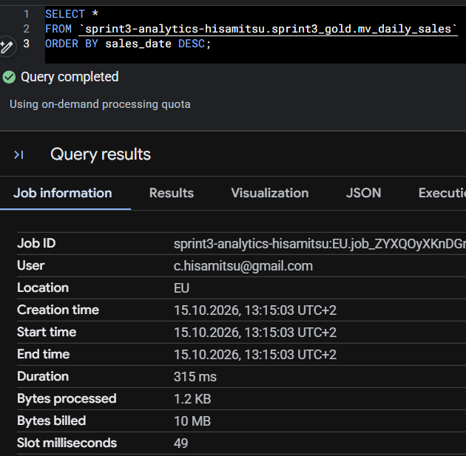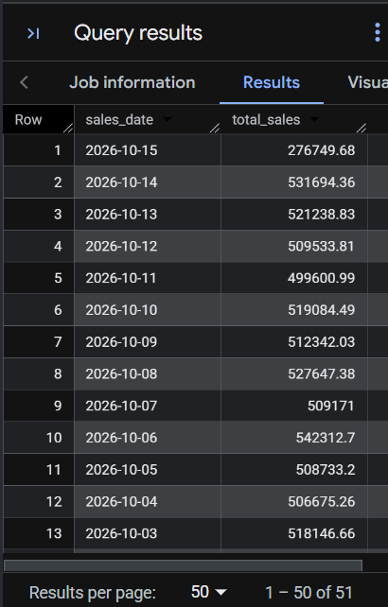

Comentarios sobre los resultados
La vista se refresca sola a cada 30 min. Al consultarla proceso 1.2 KB en vez de recalcular la suma sobre fact_transactions_optimized cada vez.

NIVEL 2: SQL Analítico Avanzado

Ejercicio 1 – Perfilado de clientes VIP (CTE)

Enunciado
CTE VIP_Stats que agrupa por usuario (gasto total, número de transacciones, ticket medio, compra máxima), filtrando los que superan 500€ de gasto acumulado, cruzado con users_combined para los datos personales. Ordenado por gasto total descendente.

Evidencia de ejecución
Consulta y resultado de clientes VIP
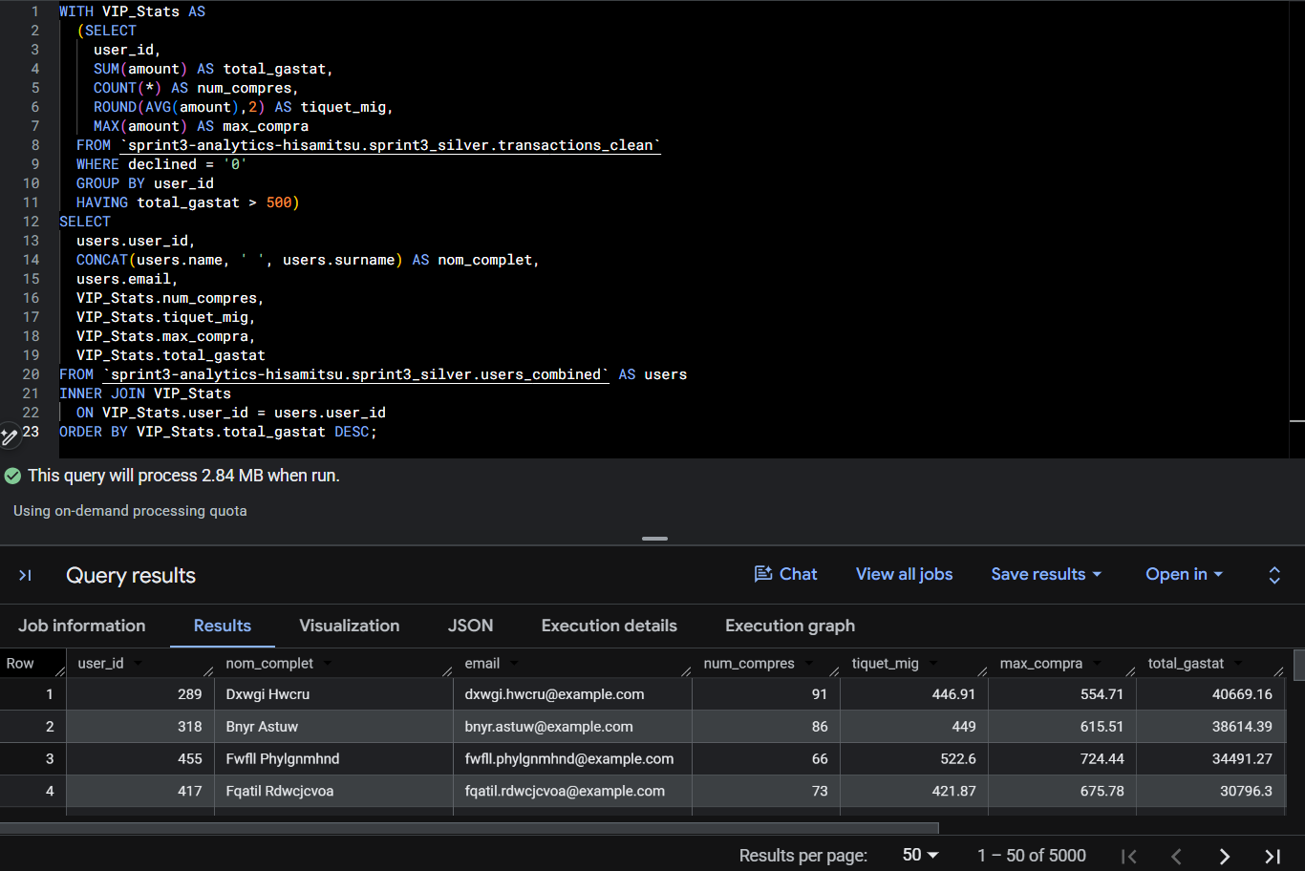

Comentarios sobre los resultados
He usado transactions_clean en vez de fact_transactions_optimized. En un caso real con la tabla particionada usaría esa, pero aquí no cambiaría nada pues VIP_Stats agrupa todo el histórico sin filtrar por fecha ni por empresa, así que el particionado y el clustering no tendrían nada que podar.
Además, con el umbral de 500€ todos los 5000 usuarios salen como VIP.

Ejercicio 2 – Análisis de tendencias (Window Functions)

Enunciado
Sobre mv_daily_sales, comparativa día a día con LAG(): ventas de hoy, ventas de ayer y variación porcentual redondeada a 2 decimales.

Evidencia de ejecución
Consulta y resultado con LAG()
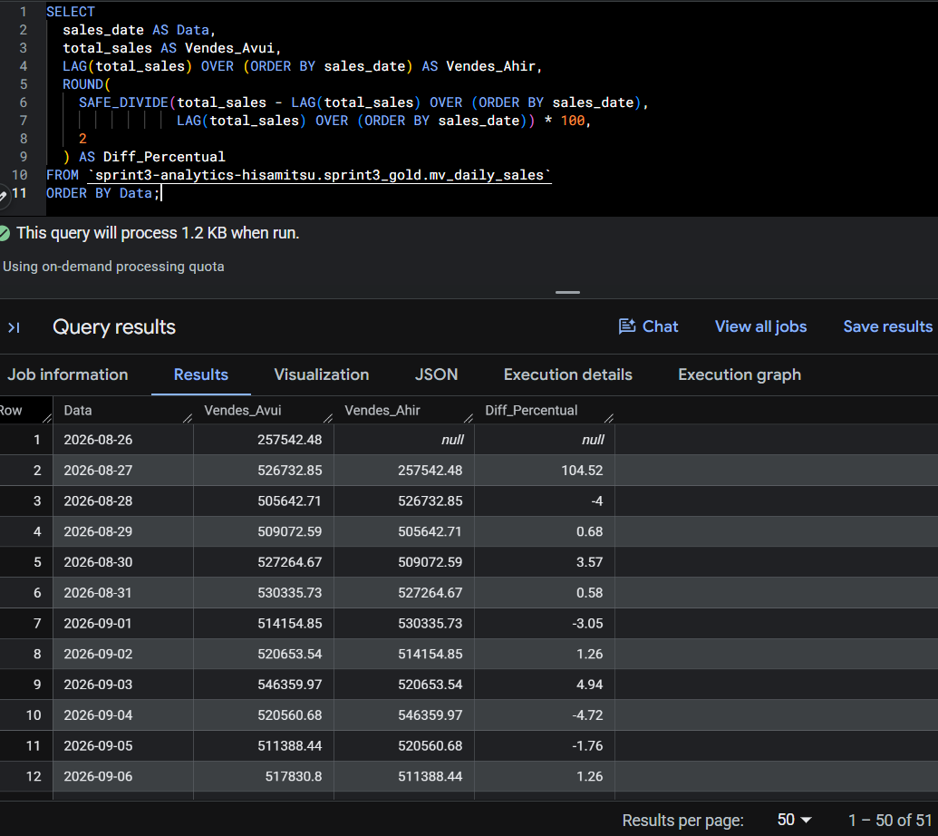

Comentarios sobre los resultados
No he puesto ROUND en Vendes_Avui ni Vendes_Ahir porque ya vienen de total_sales (NUMERIC con 2 decimales) y no cambiaría nada. Solo hace falta en Diff_Percentual, que sale de una división

Ejercicio 3 – Totales acumulados (Running Total YTD)

Enunciado
Sobre mv_daily_sales, ventas del día y suma acumulada que se reinicia cada 1 de enero (PARTITION BY año, ventana ROWS BETWEEN UNBOUNDED PRECEDING AND CURRENT ROW), ambas redondeadas a 2 decimales.

Evidencia de ejecución
Consulta y resultado del acumulado YTD
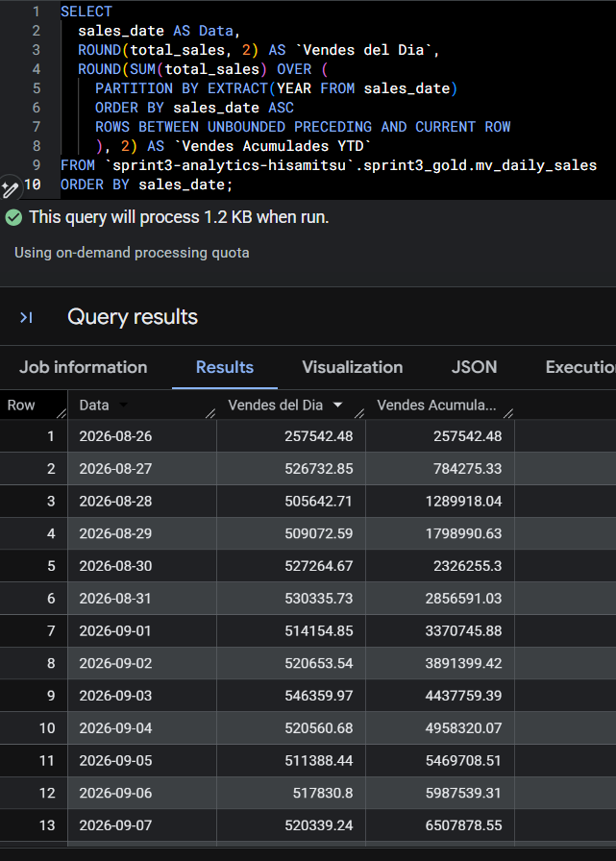

Comentarios sobre los resultados
ROUND no cambia nada en este caso porque la columna total_sales ya es NUMERIC con 2 decimales, lo dejo por pedirlo el enunciado.

Ejercicio 4 – Fidelización y valor del cliente (QUALIFY)

Enunciado
Usuarios que han llegado a su tercera compra: datos de usuario, fecha e importe de esa tercera compra y la media de las tres primeras. ROW_NUMBER() para el orden cronológico y QUALIFY para filtrar, acotando las filas antes de agregar.

Evidencia de ejecución
Consulta y resultado del listado de fidelización
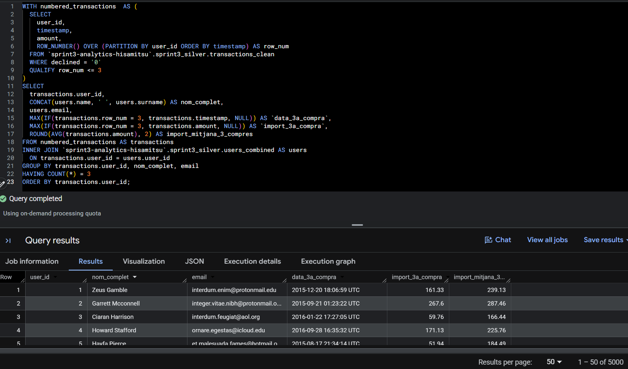

Comentarios sobre los resultados
Salen todos los 5000 usuarios. En este dataset todo el mundo ya tiene sus 3 compras, así que el HAVING no filtra a nadie. En un caso real limitaría por fecha (por ejemplo, solo en los últimos 12 meses), para que la fidelización no dependa simplemente de cuánto tiempo lleva el cliente.

NIVEL 3: Analytics Engineering (Arrays & Automatización)

Ejercicio 1 – Desanidado y aplanado de datos (Unnesting)

Enunciado
Tabla dim_transactions_flat: CROSS JOIN UNNEST(product_ids) de transactions_clean cruzado con products_clean para obtener nombre y precio de cada producto, una fila por producto vendido (sin agrupar).

Evidencia de ejecución
Vista previa de dim_transactions_flat
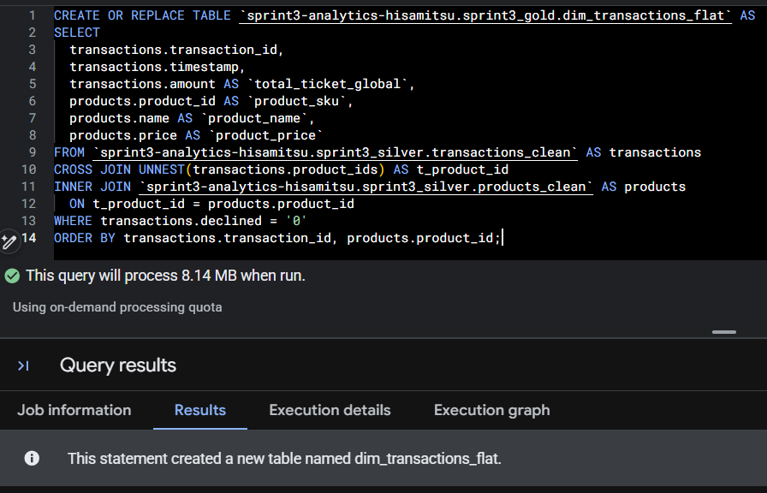

Esquema de dim_transactions_flat
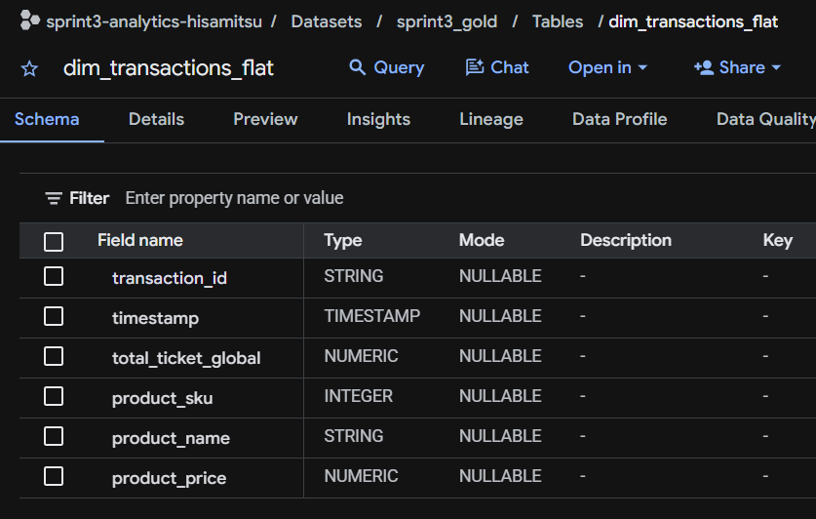

Comentarios sobre los resultados
El ejercicio pide que una columna se llame “total_ticket (Global)”, pero los paréntesis no son caracteres válidos (ref.). La he nombrado total_ticket_global para mantener el patrón del resto de columnas. No hay dato real de SKU de productos, así que uso el product_id como valor, aunque la columna sigue llamándose product_sku como pide el enunciado.

Ejercicio 2 – Ranking de ventas (agregación simple)

Enunciado
Top 5 de productos más vendidos, agrupando dim_transactions_flat por nombre de producto y contando filas.

Evidencia de ejecución
Consulta y resultado del Top 5
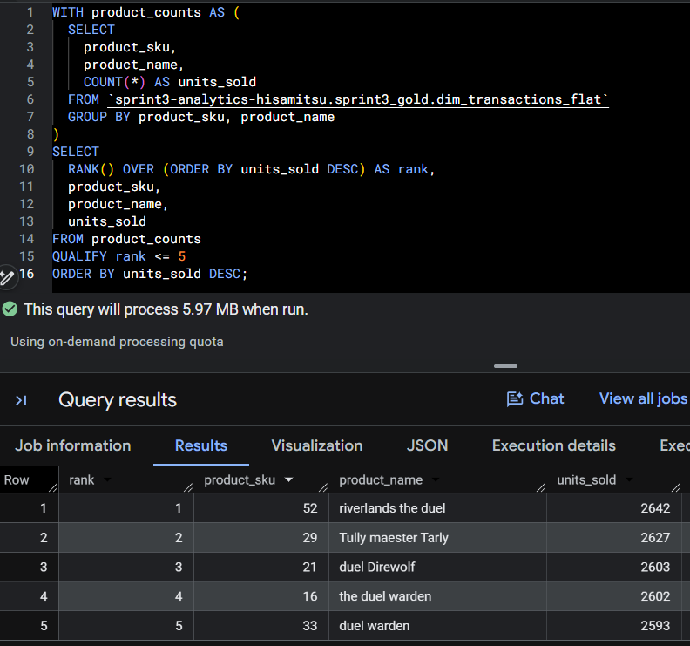

Comentarios sobre los resultados
Ese ejercicio lo he hecho con RANK para entrenar, pero un SELECT con LIMIT 5 traería el mismo resultado. Sería distinto en el caso de haber más productos con el mismo número de ventas en la posición 5.
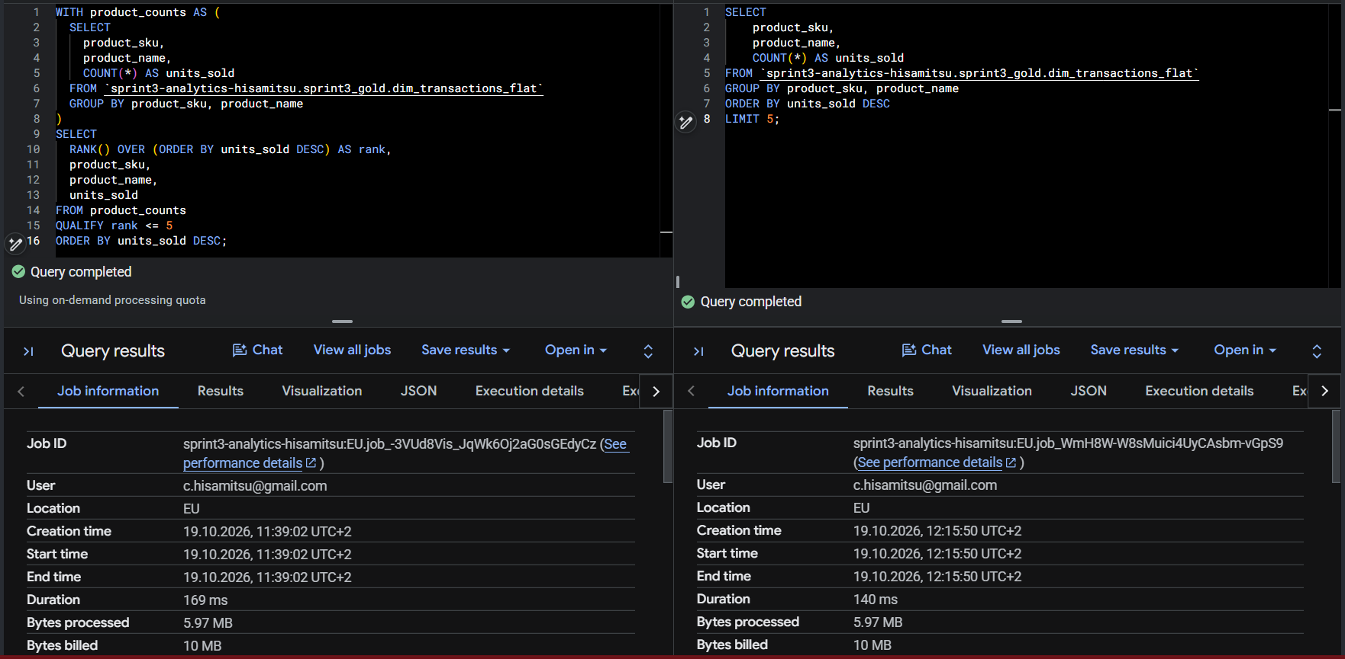
He comparado las dos formas y el consumo de datos es el mismo, pero el tiempo con LIMIT fue un poco más rápido (aunque con una sola ejecución de cada no es una comparación muy fiable).

Ejercicio 3 – Automatización del pipeline y visualización

Enunciado
UDF calculate_tax(amount) para no dejar el 21% de IVA harcodeado; dim_transactions_flat ampliada con product_price_tax_inc usando esa función; Scheduled Query diaria a las 07:00 que regenera la tabla; dashboard en Looker Studio conectado a la tabla resultante.

a) Función UDF calculate_tax
Creación de la función calculate_tax
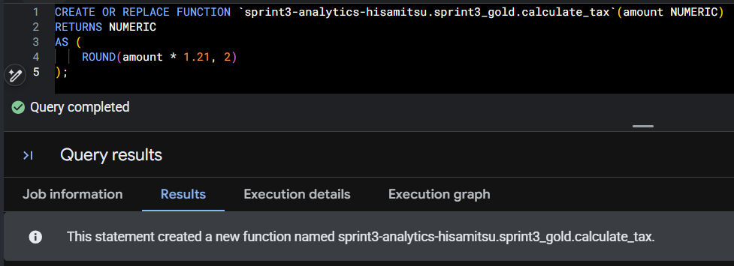

b) Tabla dim_transactions_flat con IVA
DDL actualizado de dim_transactions_flat
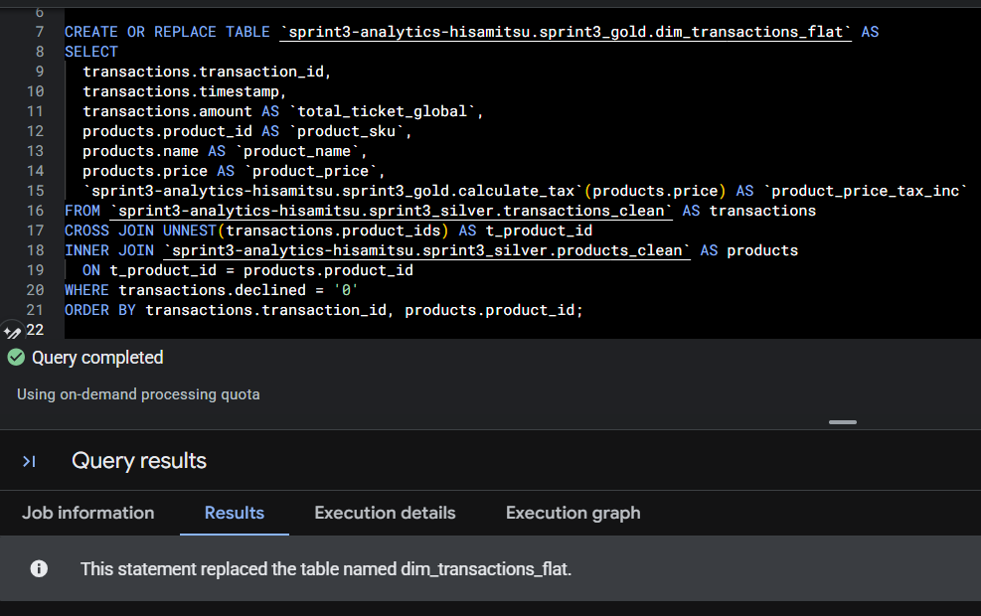

c) Scheduled Query
Programación de la Scheduled Query (07:00 AM)
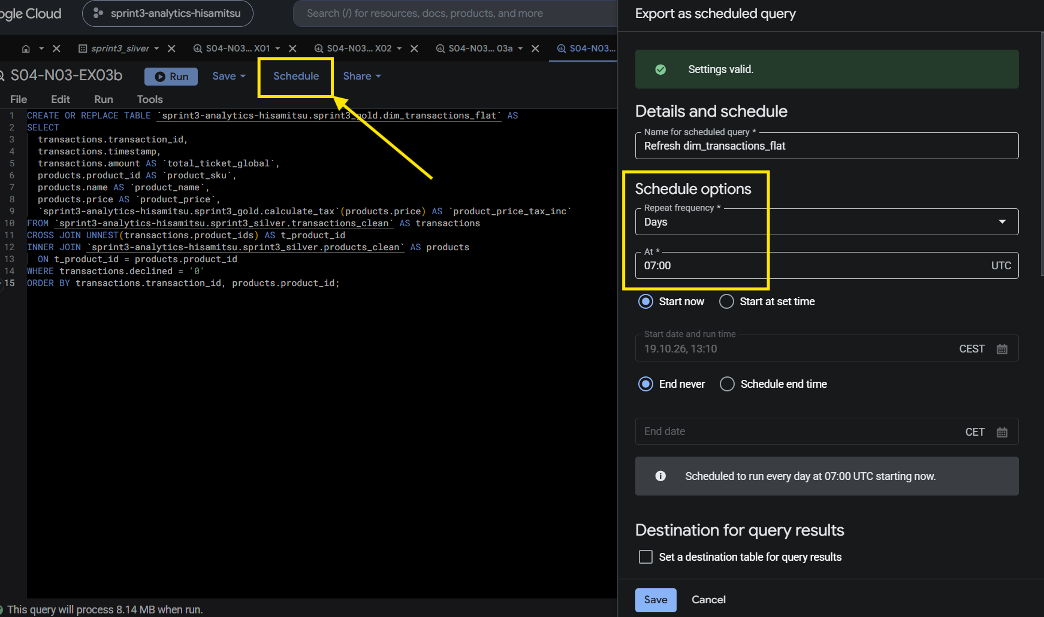
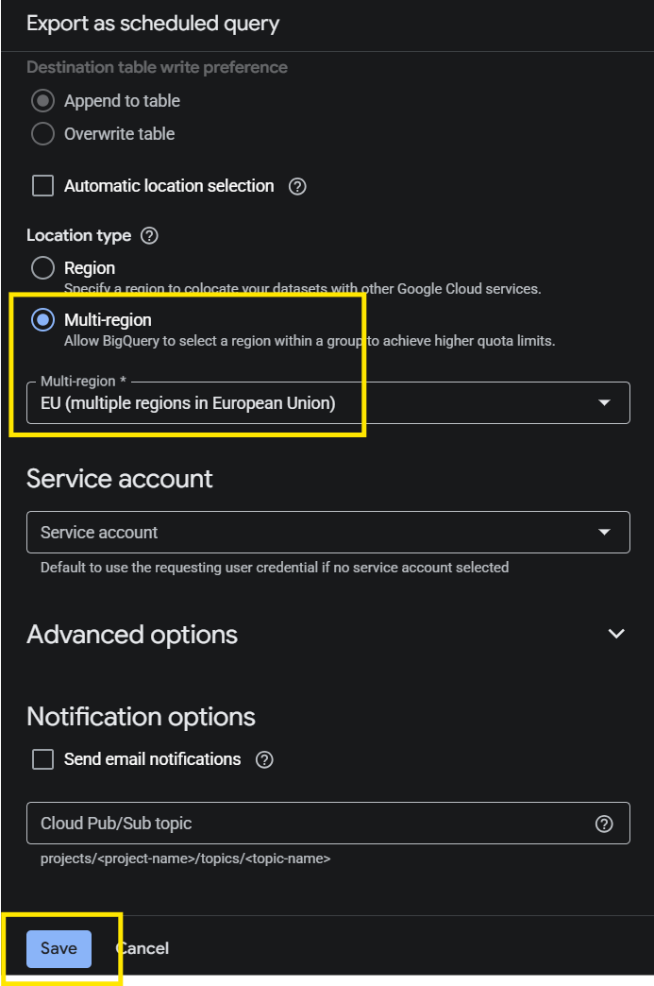

d) Dashboard en Looker Studio
Enlace: https://datastudio.google.com/reporting/f4f4d35b-57f0-4241-9577-624ce4d33bc7
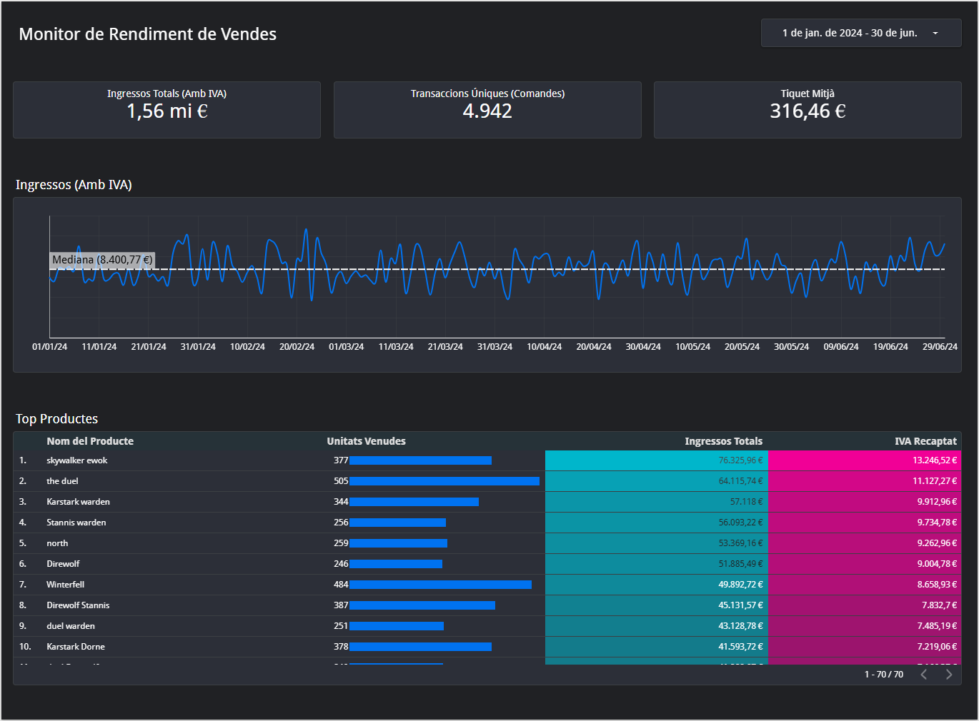

Comentarios sobre los resultados
La scheduled query no me dejó crearla: el proyecto está en el Sandbox sin billing, da error tanto por UI como por bq. Dejo la captura del error.
calculate_tax la dejé con el 21% fijo como pide el enunciado. Se podria hacer más dinámico con una tabla de porcentajes por país y pasando el país como parámetro, pero no lo he hecho.

